 | ВОЛЖСКИЙ ЗАВОД  ПРОМЫШЛЕННОЙ АРМАТУРЫ

Демонтажная вставка ВЗПА трехфланцевая стальная

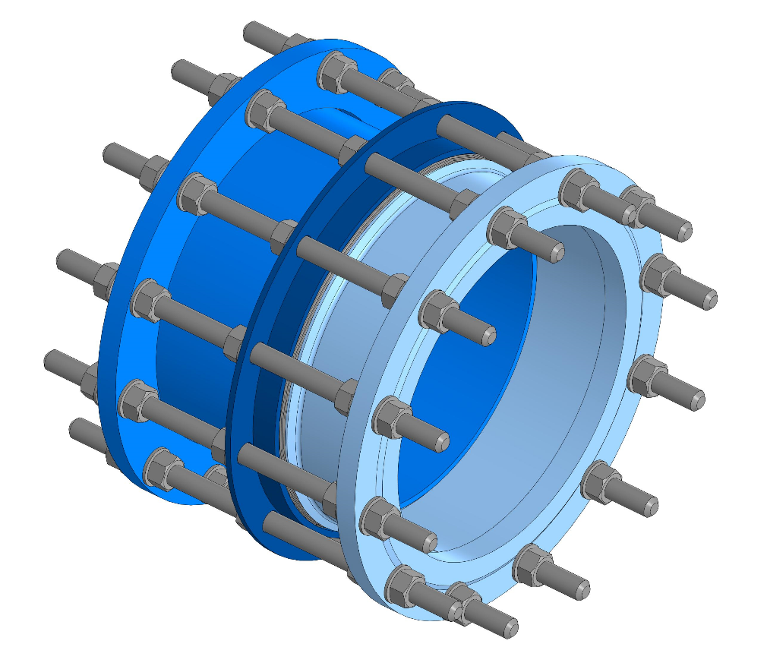
ПАСПОРТ
ТУ 25.99.29-011-21203517-2020

2025 г.
Демонтажная вставка трехфланцевая стальная
- Общие сведения.

Демонтажная вставка трехфланцевая стальная (далее демонтажная вставка) применяется вместе с другой трубопроводной арматурой для упрощения процесса монтажа. Демонтажная вставка регулируется по длине. Даёт возможность установить, точно отрегулировать и соединить запорную арматуру в участок трубопровода рядом со сдвинутой вставкой. Во время демонтажа освобождая пространство для снятия оборудования с трубопровода.
Так же их используют при соединении двух труб при разрывах или, когда нет возможности уже установленное оборудование присоединить к недостающему до него трубопроводу.
Температура рабочей среды от 0°С до +80 °С. При комплектовании манжетами из термостойкой резины, возможно применение до +140 °С.

Рабочее давление: два вида, для 1,0 Мпа и 1,6 Мпа.
Изготавливаются для труб с ДУ от 50 до 1200 мм.
Максимальное угловое отклонение до 4°.

2. Устройство продукции.
Демонтажная вставка состоит из фланца с патрубком, фланца с раструбом, прижимного фланца с резиновым уплотнением и метизов крепления. Причем прижимной фланец приварен к фланцу с патрубком. Присоединительные размеры фланцев соответствуют ГОСТ 33259-2015 (ГОСТ 12820-80)
Фланцы изготовлены из стали, которая покрыта защитным эпоксидным порошком с толщиной слоя 250 мкм. Цвет покрытия RAL5015.
Уплотнение, в форме кольца, изготовлено из резины ЕPDM (ГОСТ ISO 4097-2013). В комплект входит одна штука.
Метизы представляют собой шпильки, болты, гайки и шайбы. Материал метизов – оцинкованная сталь. Резьба шпилек накатная. Каждая шпилька комплектуется пятью шайбами и пятью гайками. Класс прочности метизов не ниже 6.8.
Демонтажная вставка изготовлена в соответствии с действующей технической документацией производителя ТУ 25.99.29-011-21203517-2020, сертификат соответствия № 1472686.
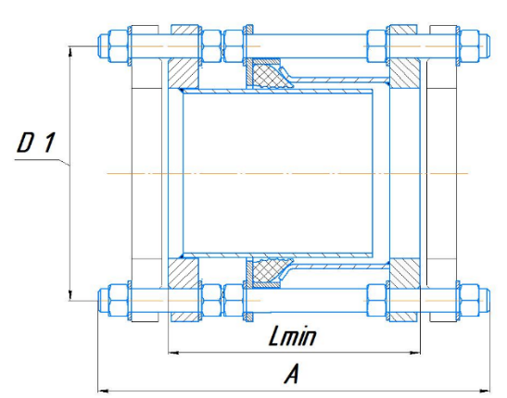
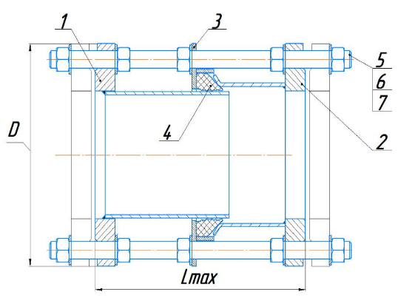
.

№ | Наименование
1 | Ответный фланец
2 | Фланец с раструбом
3 | Прижимной фланец
4 | Резиновое уплотнение
5 | Шпилька
6 | Шайба
7 | Гайка

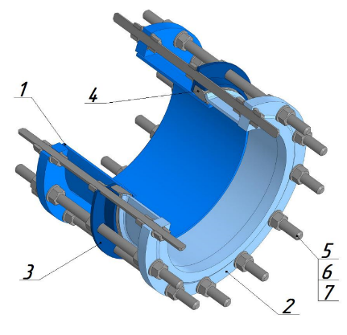

3. Комплектность
Демонтажная вставка в сборе – 1 шт., паспорт – на партию 1 шт.
4. Спецификация размеров.
PN=10
DN | L min | L nominal | L max | Допуск+/- мм | D 1 | D | M x n | A | Вес, кг
50 | 165 | 190 | 215 | 25 | 125 | 160 | 16*4 | 311 | 10,5
65 | 165 | 190 | 215 | 25 | 145 | 180 | 16*4 | 315 | 13,0
80 | 165 | 190 | 215 | 25 | 160 | 195 | 16*4 | 315 | 13,8
100 | 165 | 190 | 215 | 25 | 180 | 215 | 16*8 | 319 | 19,1
125 | 175 | 200 | 225 | 25 | 210 | 245 | 16*8 | 333 | 24,2
150 | 190 | 225 | 260 | 35 | 240 | 280 | 20*8 | 368 | 36,3
200 | 190 | 225 | 260 | 35 | 295 | 335 | 20*8 | 368 | 40,1
250 | 205 | 240 | 275 | 35 | 350 | 390 | 20*12 | 387 | 55,8
300 | 205 | 240 | 275 | 35 | 400 | 440 | 20*12 | 391 | 63,3
350 | 210 | 245 | 280 | 35 | 460 | 500 | 20*16 | 405 | 83,1
400 | 210 | 250 | 290 | 40 | 515 | 565 | 24*16 | 419 | 108,6
450 | 210 | 250 | 290 | 40 | 565 | 615 | 24*20 | 419 | 123,2
500 | 210 | 250 | 290 | 40 | 620 | 670 | 24*20 | 423 | 137,1
600 | 230 | 270 | 310 | 40 | 725 | 780 | 27*20 | 451 | 191,0
700 | 280 | 320 | 360 | 40 | 840 | 895 | 27*24 | 507 | 305,5
800 | 280 | 320 | 360 | 40 | 950 | 1010 | 30*24 | 513 | 376,4
900 | 290 | 330 | 370 | 40 | 1050 | 1110 | 30*28 | 529 | 438,9
1000 | 290 | 330 | 370 | 40 | 1160 | 1220 | 30*28 | 535 | 423,7
1200 | 320 | 360 | 400 | 40 | 1380 | 1455 | 36*32 | 581 | 831,9

PN=16
DN | L min | L nominal | L max | Допуск+/- мм | D 1 | D | M x n | A | Вес, кг
50 | 165 | 190 | 215 | 25 | 125 | 160 | 16*4 | 311 | 10,5
65 | 165 | 190 | 215 | 25 | 145 | 180 | 16*4 | 315 | 13,0
80 | 165 | 190 | 215 | 25 | 160 | 195 | 16*4 | 315 | 13,8
100 | 165 | 190 | 215 | 25 | 180 | 215 | 16*8 | 319 | 19,1
125 | 175 | 200 | 225 | 25 | 210 | 245 | 16*8 | 333 | 24,2
150 | 190 | 225 | 260 | 35 | 240 | 280 | 20*8 | 368 | 36,3
200 | 190 | 225 | 260 | 35 | 295 | 335 | 20*12 | 380 | 49,3
250 | 205 | 240 | 275 | 35 | 355 | 405 | 24*12 | 397 | 70,4
300 | 205 | 240 | 275 | 35 | 410 | 460 | 24*12 | 399 | 84,0
350 | 210 | 245 | 280 | 35 | 470 | 520 | 24*16 | 417 | 107,9
400 | 230 | 270 | 295 | 40 | 521 | 580 | 27*16 | 440 | 141,8
450 | 230 | 270 | 310 | 40 | 585 | 640 | 27*20 | 463 | 174,5
500 | 260 | 300 | 340 | 40 | 650 | 710 | 30*20 | 505 | 247,5
600 | 280 | 320 | 360 | 40 | 770 | 840 | 36*20 | 529 | 368,7
700 | 310 | 350 | 390 | 40 | 840 | 910 | 36*24 | 563 | 442,4
800 | 310 | 350 | 390 | 40 | 950 | 1020 | 36*24 | 567 | 497,1
900 | 320 | 360 | 400 | 40 | 1050 | 1120 | 36*28 | 587 | 588,5
1000 | 340 | 380 | 420 | 40 | 1170 | 1255 | 42*28 | 615 | 830,2
1200 | 380 | 420 | 460 | 40 | 1390 | 1485 | 48*32 | 681 | 1429,1

5. Правила хранения и транспортировки продукции
Демонтажные вставки поставляются в собранном виде, упакованными в короба из гофр картона или пластиковую пленку. Условия хранения изделия должно соответствовать группам 1, 2 ГОСТ 15150-69. При транспортировке следует использовать крытое транспортное средство и при необходимости дополнительно упаковать изделие таким образом, чтобы не произошло существенной деформации заводской коробки и корпуса муфты.

6. Указание по монтажу.

Перед монтажом необходимо отцентрировать трубопроводы, на которые будет установлена демонтажная вставка, так же нужно проверить, соответствует ли давление, указанное на этикетке вставки, параметрам соединительного фланца или задвижки. Не допустимо установка на незафиксированный трубопровод, которые будут передавать изгибающие или растягивающие усилия на демонтажную вставку. Не следует использовать демонтажную вставку в качестве опорной конструкции. Монтаж может быть произведён как на горизонтальных, так и на вертикальных участках подземного или наземного трубопровода.
7. Утилизация.
По истечению срока эксплуатации изделие допускается разобрать на составные части: сталь, резина и отправить на вторичную переработку. Или утилизировать в соответствии с установленным на эксплуатирующем изделие предприятии порядком, составленным в соответствии с Законами РФ № 96-Ф3 “Об охране атмосферного воздуха”, № 89-Ф3 “Об отходах производства и потребления”, № 52-Ф3 “О санитарно-эпидемиологическом благополучии населения”, и другими российскими и региональными нормами, актами, правилами, распоряжениями и пр., принятыми во исполнение указанных законов.
8. Гарантии производителя.
На изделие, которое хранилось, было установлено и эксплуатируется в соответствии с данным Техническим паспортом, предоставляется гарантия 12 месяцев со дня продажи. Расчетный срок эксплуатации 10 лет.
Производитель: ООО «Волжский Завод Промышленной Арматуры», Самарская обл., г. Тольятти, тел. 8-800-250-70-93, www.vzpa.ru, info@vzpa.ru

